**Авласко Игнат (Awłasko, Aułasko Jhnat, Jgnati)**

12 сентября 1793 г – крещение дочери Втеодоры (НИАБ 136-13-894, лист 20об, №66/1793-р (ориг)).

19 мая 1796 г – крещение сына Габриэля (НИАБ 136-13-894, лист 29об, №55/1796-р (ориг)), (РГИА 823-2-18, лист 256,№27/1796-р (коп)).

28 марта 1800 г – крещение сына Франциска (НИАБ 937-4-32, лист 1, №9/1800-р).

15 октября 1805 г – крещение сына Михала (НИАБ 937-4-32, лист 12, №37/1800-р).

**НИАБ 136-13-894:** Лист 20об. **Метрическая запись №66/1793-р (ориг).**



Дедиловичская Покровская церковь. 12 сентября 1793 года. Метрическая запись о крещении.

Awłaskowna Wteodora – дочь родителей с деревни Веретеи.

Awłasko Jhnat – отец.

Awłaskowa Ryna– мать.

Szyło Symon - кум.

Szyłowa Agata - кума.

Jazgunowicz Antoni – ксёндз.

**НИАБ 136-13-894:** Лист 29об. **Метрическая запись №55/1796-р (ориг).**

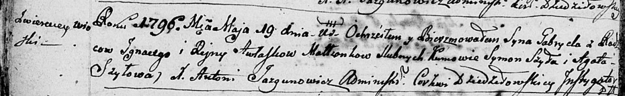

Дедиловичская Покровская церковь. 19 мая 1796 года. Метрическая запись о крещении.

Awłasko Gabriel – сын родителей с деревни Веретеи.

Awłasko Jhnacy – отец.

Awłaskowa Ryna – мать.

Szyło Symon - кум.

Szyłowa Agata - кума.

Jazgunowicz Antoni – ксёндз.

**РГИА 823-2-18:** Лист 256. **Метрическая запись №27/1796-р (коп).**

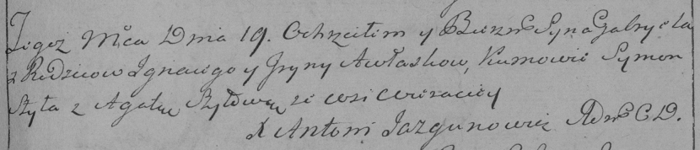

Дедиловичская Покровская церковь. 19 мая 1796 года. Метрическая запись о крещении.

Awłasko Gabryel – сын родителей с деревни Веретей.

Awłasko Jhnacy – отец.

Awłaskowa Jryna – мать.

Szyła Symon – кум.

Szyłowa Agata – кума.

Jazgunowicz Antoni – ксёндз.

**НИАБ 937-4-32:** Лист 1. **Метрическая запись №9/1800-р.**



Дедиловичский костел Наисвятейшего Сердца Иисуса. 28 марта 1800 года. Метрическая запись о крещении.

Aułasko Francisc – сын крестьян с деревни Веретей.

Aułasko Jgnati – отец.

Aułaskowa Arina – мать.

Sielecki Daniel – крестный отец, с деревни Веретей.

Horawska Nasta – крестная мать, с деревни Веретей.

Linhart Hyacinthus – ксёндз.

**НИАБ 937-4-32:** Лист 12. **Метрическая запись №37/1805-р.**

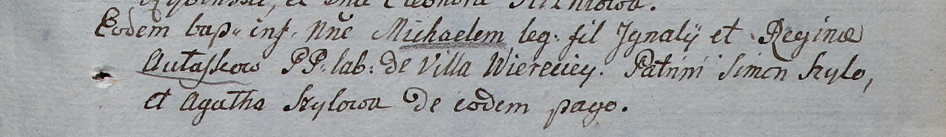

Дедиловичский костел Наисвятейшего Сердца Иисуса. 15 октября 1805 года. Метрическая запись о крещении.

Aułasko Michael – сын крестьян с деревни Веретей.

Aułasko Jgnati – отец.

Aułaskowa Regina – мать.

Szyło Simon – крестный отец.

Szyłowa Agatha – крестная мать, с деревни Веретей.

Linhart Hiacinthus – ксёндз.